Общая площадь оформленных в январе–августе образовательных учреждений в Москве увеличилась вдвое
01.09.2023
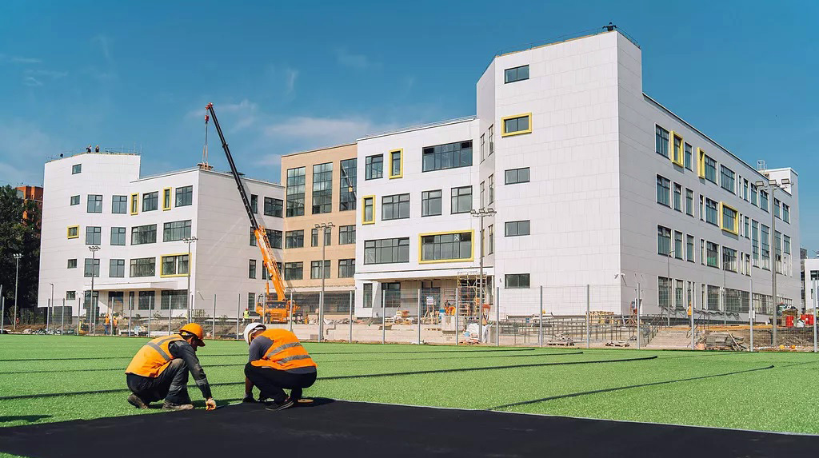

В январе-августе 2023 года Управлением Росреестра по Москве совместно со специалистами столичного Роскадастра в Единый государственный реестр недвижимости внесены сведения о постановке на кадастровый учет 43 образовательных объектов и сопутствующей инфраструктуры учебных заведений.

За восемь месяцев на кадастровый учет поставлено 10 школ, 24 детских сада и пять комплексов, совмещающих дошкольное и школьное учреждение. Также оформлен один центр дополнительного образования детей в Пресненском районе столицы, учтены инжиниринговый центр на территории МГТУ имени Н.Э. Баумана и два общежития столичных вузов МГИМО и МИФИ.

«На начало нового учебного года кадастровая карта столицы пополнилась более чем на четыре десятка новых образовательных объектов общей площадью 395 тыс. квадратных метров. За аналогичный период прошлого года было оформлено порядка 25 зданий на 172 тыс. квадратных метров, что в два раза уступает результату за восемь месяцев текущего года», — комментирует Дарья Кудинова, помощник руководителя Управления Росреестра по Москве.

Школы и детские сады, сведения о которых внесены в ЕГРН в январе-августе 2023 года рассчитаны на 13 тысяч учеников и свыше 6 тысяч воспитанников соответственно.

Лидером по числу поставленных на кадастровый учет учебных заведений стали Троицкий и Новомосковский административные округа. Так, в ТиНАО с начала этого года учтено девять детских садов, три школы и три совмещенных образовательных комплекса на 164 тыс. квадратных метров.

«Увеличение количества поставленных на кадастровый учет образовательных объектов – наглядный результат реализации программы комплексного развития территории, в рамках которой социальные объекты возводятся параллельно строительству жилых зданий», — отметил Алексей Некрасов, заместитель директора филиала ППК «Роскадастр» по Москве.

Ранее Мэр Москвы Сергей Собянин сообщил, что в 2024 году в столице приступят к реализации одной из самых масштабных программ в системе образования – модернизации около тысячи школьных зданий. Так, в следующем году планируется начать реконструкцию 50 школ. Затем ежегодно город будет обновлять минимум 100 зданий.

Глава города рассказал, что в сентябре в Москве откроют более 30 новых зданий школ и детских садов. Отмечается, что всего с 2011 по 2023 год в Москве построили 581 объект образования, в том числе 402 детских сада и 179 школ. В планах на 2023–2025 годы — почти 160 новых объектов образования.

Адрес страницы: http://sao.mos.ru/news/news/detail/11807036.html
Префектура Северного административного округа города Москвы

